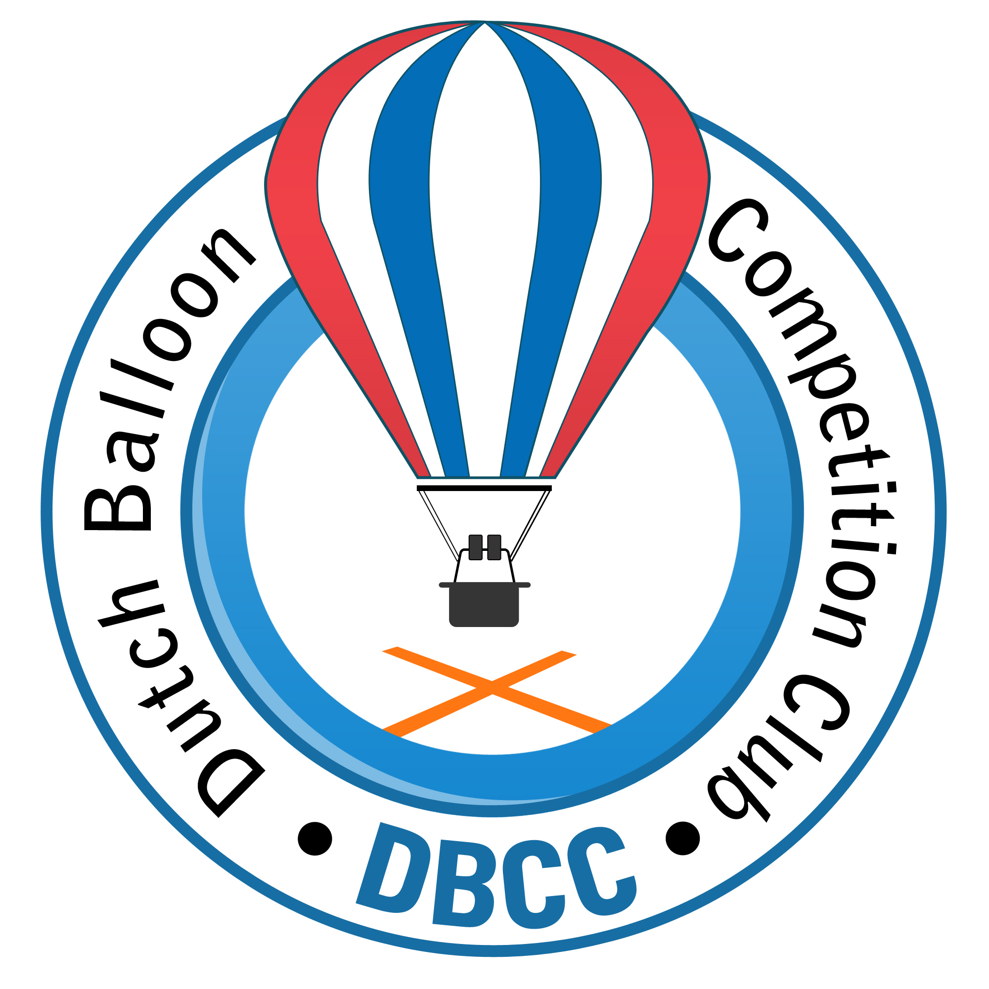

Ballonvaren een teamsport??
Het nieuwe wedstrijdvaren.

Wedstrijdballonvaren heeft door de jaren heen veel ontwikkelingen meegemaakt. De DBCC ziet deze ontwikkelingen ook en wil graag de ballonvaarders daarbij steunen.

Hiervoor organiseren wij op 10 december een eerste nieuwe wedstrijd trainingsdag in Exel bij Jan Oudenampsen. De precieze locatie hangt af van de hoeveelheid deelnemers en wordt later bekend gemaakt.

Een dag voor ervaren ‘wedstrijd’ ballonvaarders, voor ‘jonge’ piloten die graag willen ballonvaren en die kennis willen maken met wedstrijdvaren, en voor hun vaste crew

Als de mogelijkheid er is wordt er die dag 2 keer gevaren, maar bij slecht weer gaat deze trainingsdag ook door, en de bedoeling van de dag is om te kijken naar de team aspecten van wedstrijdvaren. Tijdens de laatste EK is gebleken dat wil je in de hogere regionen eindigen je als landenteam moet samenwerken. Wat kunnen de wedstrijdvaarders bijvoorbeeld voor elkaar betekenen ? Maar ook, hoe functioneert de crew intern en hoe kunnen crews onderling samenwerken? Hoe kun je computer ondersteuning het beste inzetten en waar kun je elkaar daarbij helpen?

Dankzij de NOC-NSF subsidie zijn de kosten voor deze dag zijn beperkt tot de kosten van het gas van de eventuele vaarten (afhankelijk van de duur en hoeveelheid vaarten) en de kosten voor de avondmaaltijd (ongeveer 15 euro pp.).

Kun je niet op deze dag maar heb je wel interesse voor verdere trainingsdagen of kun je alleen als het slecht weer is, geef dat dan door aan Sanne Haarhuis

Heb je als ballonvaarder geen ballon tot je beschikking maar wil je wel graag aan deze dag deelnemen neem dan ook contact op met Sanne Haarhuis. Zij zal dan kijken naar de mogelijkheden.

Geef je op door het inschrijfformulier in te vullen via www.dbcc.nl en te mailen naar sanne@sannehaarhuis.nl

Met vriendelijke groet,

Sanne Haarhuis, bestuur DBCC
Frouwke Kuijpers, topsport coordinator KNVvL

